文件位置的有效性 1>2>3>4这个是主导
相同的位置下有效性*.properties 大于 *.yml
–file:./config/
–file:./
–classpath:/config/
–classpath:/
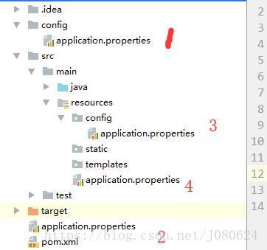
因为后加载的把先加载的覆盖掉，所以加载的优先级正好相反

